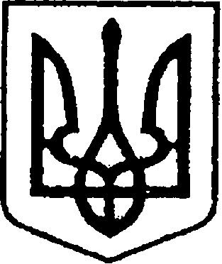
УКРАЇНА
ЧЕРНІГІВСЬКА ОБЛАСТЬ
МІСТО НІЖИН
М І С Ь К И Й Г О Л О В А

Р О З П О Р Я Д Ж Е Н Н Я

12 травня 2026 р. м. Ніжин № 89

Про оголошення Подяки
міського голови

Відповідно до статей 42, 59 Закону України «Про місцеве самоврядування в Україні», Регламенту виконавчого комітету Ніжинської міської ради Чернігівської області VІІІ скликання, затвердженого рішенням Ніжинської міської ради Чернігівської області VІІІ скликання від 24.12.2020 р. № 27-4/2020, розпорядження міського голови від 15.04.2015 р. № 47 «Про встановлення заохочувальних відзнак міського голови та затвердження Положення про них»:
1. Оголосити Подяку міського голови РАШКО Інні Володимирівні, головному спеціалісту відділу ведення Державного реєстру виборців виконавчого комітету Ніжинської міської ради Чернігівської області, за сумлінну працю, високий професіоналізм та з нагоди від Дня народження.
2. Оголосити Подяку міського голови Ростиславу ГАЛАТІ, учню класу акордеона комунального закладу позашкільної мистецької освіти «Ніжинська музична школа» Ніжинської міської ради Чернігівської області, за активну участь у концертній діяльності музичної школи та міста Ніжина, вагомі досягнення у навчанні, перемоги на конкурсах обласного, всеукраїнського і міжнародного рівнів та популяризацію музичного мистецтва.
3. Оголосити Подяку міського голови за професіоналізм, відповідальність, об’єктивне оцінювання під час роботи у складі комісії з проведення I етапу (міського) Всеукраїнської дитячо-юнацької військово-патріотичної гри «Сокіл» («Джура») та вагомий внесок у національно-патріотичне виховання молоді:
3.1. Дарині ЯКУЩЕНКО - військовослужбовиці спецпідрозділу «Артан» Головного Управління розвідки Міністерства оборони України;
3.2. Юрію БУЛАВЕНКУ - керівнику фізичного виховання Ніжинського фахового коледжу Національного університету біоресурсів і природокористування України, учаснику бойових дій, ветерану війни.
4. Сектору з питань кадрової політики відділу юридично-кадрового забезпечення апарату виконавчого комітету Ніжинської міської ради Чернігівської області (Людмила Кучер) забезпечити оприлюднення цього розпорядження на сайті Ніжинської міської ради Чернігівської області.
5. Відділу бухгалтерського обліку апарату виконавчого комітету Ніжинської міської ради Чернігівської області (Олена Юрченко) забезпечити виконання цього розпорядження у частині видачі бланків Подяк та рамок.
6. Контроль за виконанням розпорядження покласти на керуючого справами виконавчого комітету Ніжинської міської ради Валерія Салогуба.

Міський голова Олександр КОДОЛА

